Отчёт о работе наставнической пары, 2022-2023 г.г.
Бондаренко Е.С. – Биканова Н.В.

Педагоги со стажем работы до 1 года
Этап – теоретический (адаптационный)
Цель: оказание практической помощи молодым специалистам в их адаптации в школе, вопросах совершенствования теоретических знаний.
Задачи:
1) определить уровень сформированности профессионально значимых качеств с целью разработки адаптационной программы профессионального становления молодого учителя;
2) сформировать навыки самоорганизации и активности;
3) выявить наиболее серьезные проблемы начинающих педагогов в учебном процессе и определить пути их разрешения.
Прогнозируемый результат: молодой специалист со сформированными навыками самоорганизации, самостоятельного поиска информации, владеющий знаниями и умениями в области планирования, анализа и самоанализа урока.
Формы работы:
- индивидуальные консультации;
- посещение уроков;
- занятия «ШМС», тренинг, заседания круглого стола.
Первый год наставничества/обучения.
«УРОВЕНЬ ПРОФЕССИОНАЛЬНОГО МАСТЕРСТВА ПЕДАГОГА— УСЛОВИЕ ЭФФЕКТИВНОГО ОБУЧЕНИЯ ШКОЛЬНИКОВ»
№ п/п | Тема занятий | Срок | Ответственные | Результат
 | 1. Презентация плана работы «Школы молодого специалиста на 3 года».  2. Знакомство с локальными актами школы.  3. Собеседование «Изучение затруднений в работе учителя» | Сентябрь | Биканова Н.В  зам. директора по УВР  Мазанова И.Н, зам. директора по УВР | Выполнено  Проведено
 | - Поурочное планирование: формулировка цели, постановка задач урока, структура урока.  - Использование ЦОР, ЭОР на уроках.  - Изучение опыта творчески работающих педагогов школы, посещение уроков. | Октябрь | Биканова Н.В.  Мазанова И.Н. зам. директора по УВР | Выполнено
 | - «Использование инновационных технологий как средство активизации учебной деятельности школьников».  - Конструктор составления технологических карт уроков. | Ноябрь | Биканова Н.В., зам. директора по УВР. учитель биологии | Выполнено
 | - 1)Предупредительный контроль. Посещение уроков молодого специалиста с целью наблюдения и диагностики на предмет выявления и предупреждения ошибок в работе молодого специалиста.  2) Конкурсное движение как фактор роста профессионального мастерства учителя. | Декабрь | Мазанова И.Н.  зам. директора по УВР  Биканова Н.В, учитель биологии, зам. директора по УВР | Выполнено  Участие в городском семинаре
 | - Консультации «Педагогические ситуации. Трудная ситуация на уроке и выход из нее».  Совместное обсуждение возникших проблем на уроке.  - Изучение опыта творчески работающих педагогов школы, посещение уроков. | Январь - Февраль | Биканова Н.В.  Мазанова И.Н.  зам. директора по УВР  Руководитель ШМО | Посещено 2 урока  Выполнено
 | 1. Неделя успехов. По отдельному плану.  2. Консультация «Управленческие умения учителя и пути их дальнейшего развития». | Март-Апрель | Биканова Н.В. учитель биологии | Обсуждение проведенных уроков.  Участие в Региональном педагогическом марафоне «Современное образование: традиции, инновации, качество»  Выполнено
 | Анкетирование, опрос молодых специалистов «на выходе» на выявление профессиональных затруднений, определение степени комфортности учителя в коллективе. | Май | Биканова Н.В, зам. директора по УВР | Выполнено
 | Круглый стол «Подведение итогов работы ШМС за год».  Презентация «Мои педагогические достижения» (молодые специалисты) | Май | Биканова Н.В.  Мазанова И.Н.  зам. директора по УВР  Руководители МО  Члены пед. коллектива | Выполнено частично в виде отчётной информации
 | Посещение городских заседаний «Школы молодого учителя» | в течение года | Сотрудники ЦРО | Посещено 3 мероприятия

Выводы: за первый год работы по направлению «Наставничество» можно отметить, что поставленные задачи- выполнены:
– определён уровень сформированности профессионально значимых качеств наставляемого – достаточно высокий;
– разработана адаптационная программа профессионального становления молодого учителя;
– получилось формировать навыки самоорганизации и активности – Бондаренко Е.С. показала высокий уровень подготовки к учебным занятиям, результативное участие в городских и региональных мероприятиях, прошла исследование компетенций учителя (ИКУ): процент выполнения – 81%, уровень подготовки – повышенный.
– удалось выявить наиболее серьезные проблемы начинающего педагога в учебном процессе и определить пути их разрешения.
По результатам первого года работы, Бондаренко Е.С. получила возможность качественно подготовиться к аттестации на 1 квалификационную категорию, которая пройдёт в октябре 2023.
Считаем, что поставленная цель первого года наставничества: оказание практической помощи молодым специалистам в их адаптации в школе, вопросах совершенствования теоретических знаний – достигнута.

Фото отчёт
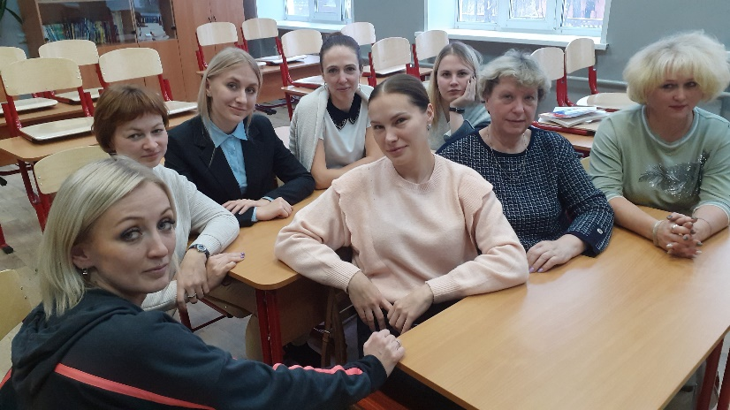
Рисунок 1 Семинар «Презентация плана работы «Школы молодого специалиста», сентябрь 2022
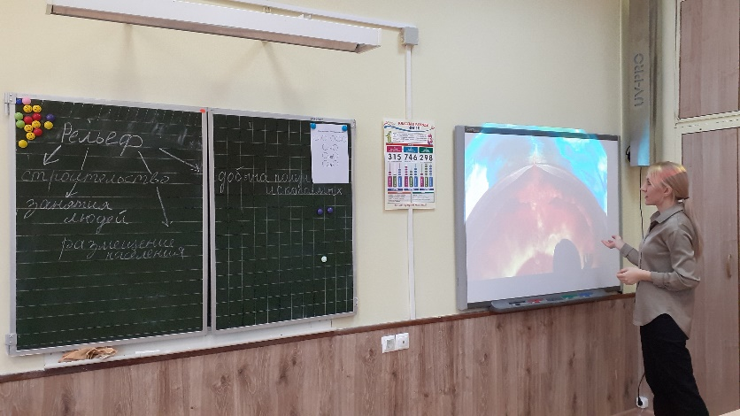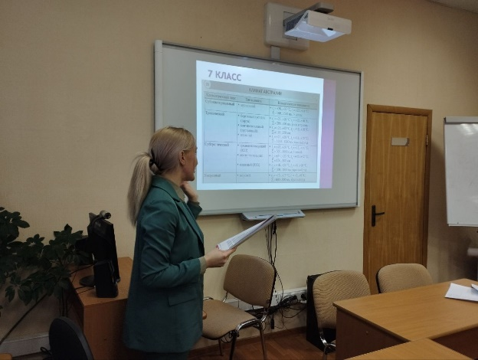
Рисунок 2 Открытый урок географии, 7 кл. октябрь 2022 Рисунок 3 Городской семинар по функциональной грамотности, февраль 2023
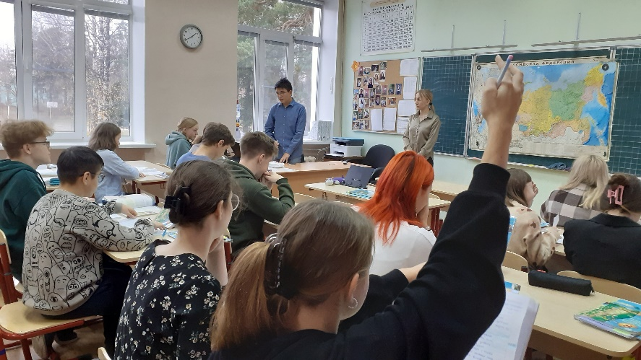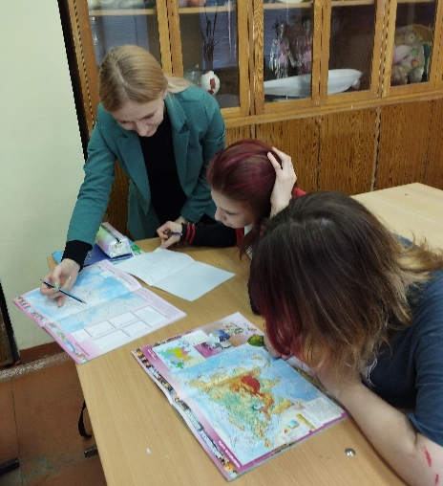
Рисунок 4 Открытый урок по географии, 8 кл. декабрь 2022 Рисунок 5 Элемент урока географии, работа с картой,9 кл, апрель 2023
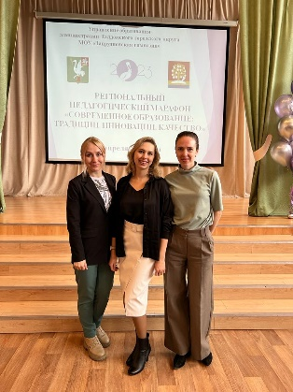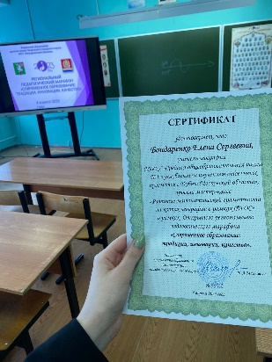
Рисунок 6 на занятиях Школы современного учителя, 22-23 г.г. Рисунок 7 Региональный педагогический марафон, апрель 2023

Опросный чек-лист направлений деятельности наставляемого в 2022-2023 г.г.
Бондаренко Елена Сергеевна, учитель географии
№ | Мероприятия | Результат
 | Презентация плана работы «Школы молодого специалиста на 3 года». Знакомство с документацией
 | Собеседования, консультации, круглые столы
 | Изучение опыта творчески работающих педагогов школы, посещение уроков.
 | Конкурсное движение как фактор роста профессионального мастерства учителя. Участие в конкурсе «Педагогический дебют», «Сердце отдаю детям»
 | Выступление на семинарах, вебинарах, конференциях
 | Участие в работе РИП
 | «Школа молодого учителя» МУ ЦРО
 | Курсовая подготовка
 | Разработка, публикация статей из опыта работы
 | Аттестация
 | Анкетирование

Анкета оценки удовлетворенности Программой наставничества
(для наставника)
    - Оцените в баллах от 1 до 10, где 1 - самый низший балл, а 10 - самый высокий.
1.1. Насколько было комфортно общение с наставляемым? | 1 | 2 | 3 | 4 | 5 | 6 | 7 | 8 | 9 | 10
1.2. Насколько удалось реализовать свои  лидерские качества в программе? | 1 | 2 | 3 | 4 | 5 | 6 | 7 | 8 | 9 | 10
1.3. Насколько полезными/ интересными были групповые встречи? | 1 | 2 | 3 | 4 | 5 | 6 | 7 | 8 | 9 | 10
1.4. Насколько полезными/ интересными были личные встречи? | 1 | 2 | 3 | 4 | 5 | 6 | 7 | 8 | 9 | 10
1.5. Насколько удалось спланировать работу? | 1 | 2 | 3 | 4 | 5 | 6 | 7 | 8 | 9 | 10
1.6. Насколько удалось осуществить план индивидуального развития наставляемого? | 1 | 2 | 3 | 4 | 5 | 6 | 7 | 8 | 9 | 10
1.7. Насколько Вы оцениваете включенность наставляемого в процесс? | 1 | 2 | 3 | 4 | 5 | 6 | 7 | 8 | 9 | 10
1.8. Насколько Вы довольны вашей совместной работой? | 1 | 2 | 3 | 4 | 5 | 6 | 7 | 8 | 9 | 10
1.9. Насколько понравилась работа наставником? | 1 | 2 | 3 | 4 | 5 | 6 | 7 | 8 | 9 | 10
1.10. Насколько оправдались Ваши  ожидания от участия в Программе наставничества? | 1 | 2 | 3 | 4 | 5 | 6 | 7 | 8 | 9 | 10
    - Что особенно ценно для Вас было в программе?
    - Чего Вам не хватило в программе и/или что хотелось бы изменить?
    - Оглядываясь назад, понравилось ли Вам участвовать в программе? [да/нет]
    - Хотели бы Вы продолжить работу в программе наставничества? [да/нет]
    - Была ли для Вас полезна совместная работа с наставляемым? (узнали ли Вы что-то новое и/или интересное) [да/нет]
Благодарим вас за участие в опросе!

